GIẢI TOÁN LỚP 12: ĐÁP ÁN BÀI 5 TRANG 24 SGK GIẢI TÍCH
Đề bài
Tính giá trị nhỏ nhất của các hàm số sau:
Hướng dẫn giải
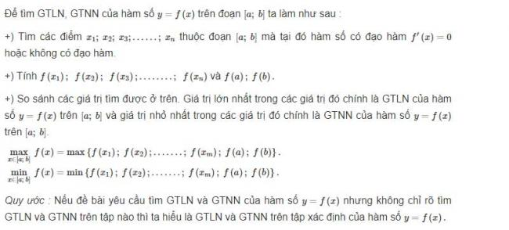

Đáp án bài 5 trang 24 sgk giải tích lớp 12
a)
- Cách 1:
Ta có: y = |x| ≥ 0 ∀ x
=> Hàm số có giá trị nhỏ nhất là min y = 0 khi x = 0.
